**План**

**агротехнических мероприятий на УОУ**

**объединения «Юный натуралист»**

**на 2017-2018 уч.год. рук. Хадисовой И.И.**

|  |  |  |  |
| --- | --- | --- | --- |
| № | Направление деятельности | сроки | Результат исполнения |
| 1.  2.  3.  4.  5.  6.  7.  8.  9.  10.  11.  12.  13.  14.  15.  16.  17.  18. | Осенние работы на УОУ  (очистка УОУ, подготовка компостных ям, план и схемы посадок).  Сбор и заготовка семян овощных культур, произрастающих на УОУ.  Внесение органических и минеральных удобрений на УОУ.  Перекопка и обработка почвы на глубину 25-30см. и подготовка делянок под озимые культуры.  Посадка подзимних овощных культур.  Закладка парников для черенкования самшита, роз, туи и др. культур.  Очистка и сортировка семян овощных культур.  Инвентаризация и ремонт с/х  инвентаря и инструментов, при-  обретение новых необходимых  инструментов.  Планировка и разбивка УОУ под весенние посадки.  Посев и посадка овощных культур.  Закладка опыта: «Сортоизучение астр».  Уход за культурами: прополка,  полив, рыхление, подкормка..  Борьба с вредителями. Обработка против вредителей.  Проведение агротехнических  мероприятий на опытных делянках (подкормка,полив, рыхление).  Ведение фенонаблюдений за опытными растениями.  Подведение итогов по результатам заложенного опыта  Изготовление наглядностей, гербария, экспонатов, коллекции овощных семян.  Заполнение тетради по проведению инструктажа по технике безопасности на практических занятиях.  Составление отчета по проведенным агротехническим мероприятиям на УОУ объед. | сентябрь  октябрь  октябрь  октябрь  ноябрь  ноябрь  ноябрь  декабрь  март  апрель  апрель  апрель-июнь  в теч. вег. пер.  по мере  необход.  по мере  необход.  по графику  в теч. вегет.  периода.  ноябрь  в теч.год  май |  |

**Схема учебно-опытного участка объединения «Юный натуралист» на 2017-18учебный год.**

|  |  |  |  |  |  |  |  |
| --- | --- | --- | --- | --- | --- | --- | --- |
| клубника | | | спирея | | самшит | |  |
| гайлардия | | | астра | | белая лилия | |  |
| тюльпаны | | | гиацинты | | нарциссы | |  |
| морковь | | | кориандр | | картофель | |  |
| опыт |  | опыт | | опыт | | опыт |  |

**Растения, произрастающие на УОУ в объединении «Юный натуралист» в 2017-18 учебном году рук.объед. Хадисова И.И.**

Многолетники –гайлардия;

Летники - астра, агератум, сальвияЛуковичные- белая лилия, тюльпаны, нарциссы, гиацинты Овощные- картофель, морковь, петрушка, кориандр, чеснок.

Ягодные- клубника.

Посадочный материал для озеленения школ:

Самшит, форзиция, спирея, сирийская роза, легустра.

**Отчет о проделанной работе в осенний период 2017г. в объед. «Юный натуралист» рук.объед. Хадисовой И.И.**

В осенний период на учебно-опытном участке объединения «Юный натуралист» с учащимися проведены следующие агротехнические работы согласно плану агротехнических мероприятий:

- очистка УОУ от послеуборочных остатков;

- заготовлен посевной материал с УОУ и заложен на хранение;

- изготовлены экспонаты, композиции, поделки и панно из выращенной продукции с УОУ.

Перекопан учебно-опытный участок и подготовлены делянки под озимые посадки.

Проведена посадка овощных культур: чеснок.

Посажены черенки следующих культур:

сирийская роза- 100 шт .

форзиция- 120 шт.

спирея- 124шт.

самшит- 100 шт.

розы- 180шт.

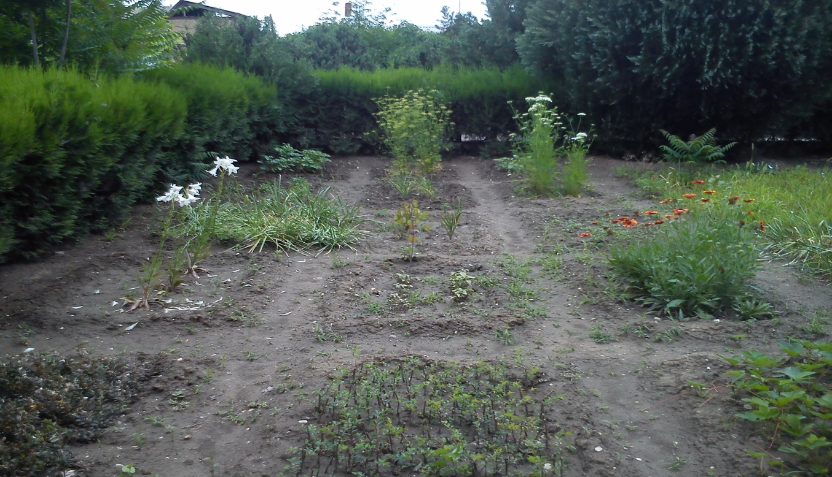

**УОУ объединения «Юный натуралист»**

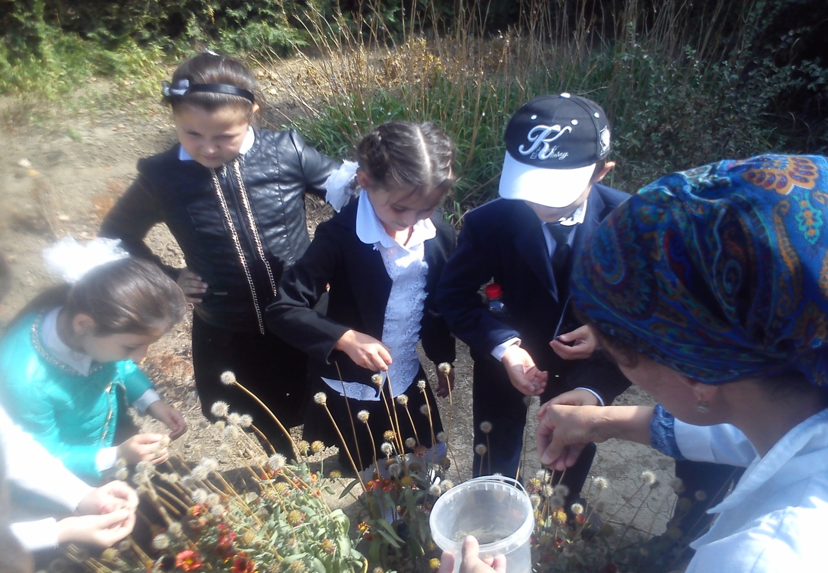

**Сбор семян**